Министерство образования и науки Российской Федерации
Федеральное государственное бюджетное образовательное учреждение высшего образования
«Владимирский государственный университет имени Александра
Григорьевича и Николая Григорьевича Столетовых»
(ВлГУ)

Кафедра информационных систем и программной инженерии

Лабораторная работа №2
по дисциплине «Теория информационных процессов и систем»

Выполнил:
студент гр. ЗИСТуд-224
Р.В. Голубева

Принял:
Е.К. Бородина

Владимир 2025

Цель работы:
Закрепление знаний о технологических процессах обработки информации, полученных в теоретическом курсе.

Выполнение работы:
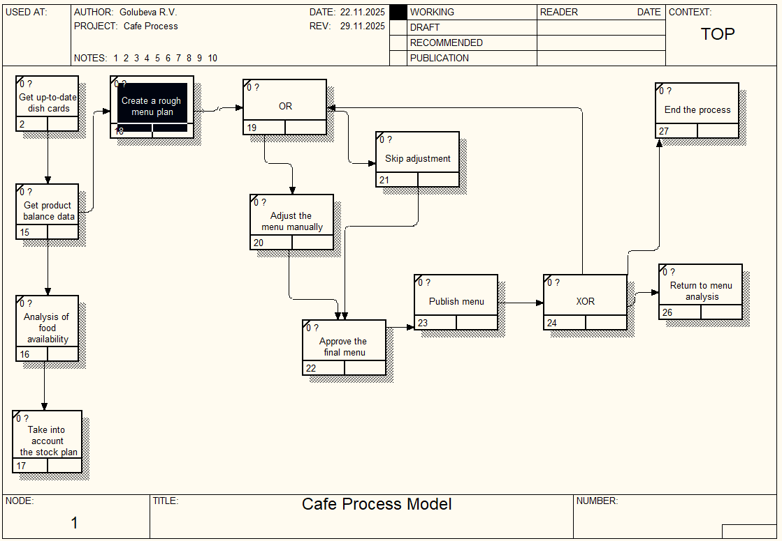

Вывод:
Закрепила знания о технологических процессах обработки информации, полученных в теоретическом курсе.

